13-1
解：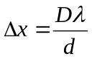，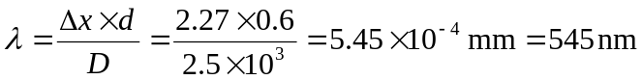
13-2
解：（1）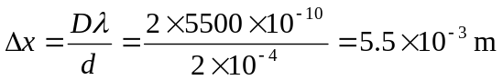
（2）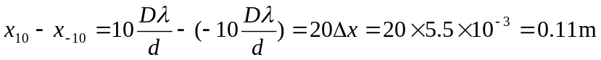
（3）零级明纹向上移动。
光程差变化量
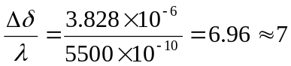，所以移到原来的第七级明纹处。
13-3
解：（1）光程差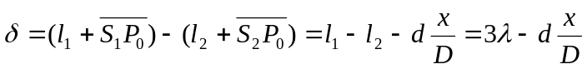
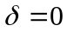时， 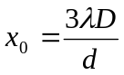
（2）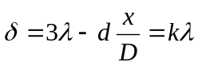，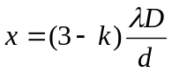，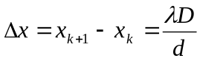
13-4
解：应在上覆盖云母片，所带来的光程变化量为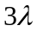
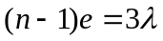，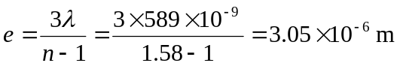
13-5
解：（1）正面观察 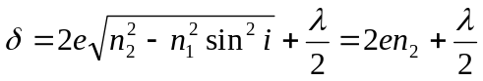
相干相长时 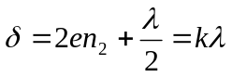，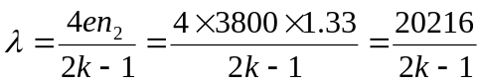
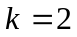，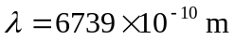（红）；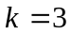，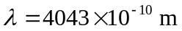（蓝）。
（2）背面观察 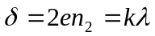，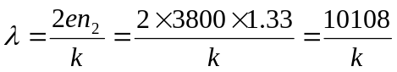
，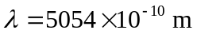（绿）
13-6
解：（1）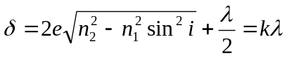
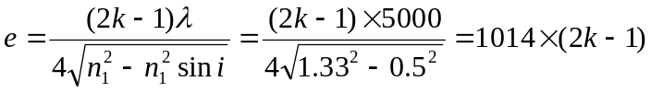，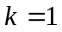，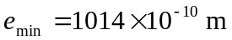
（2）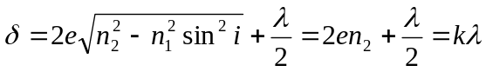，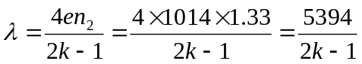
，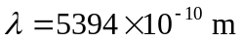（绿）
13-7
解：当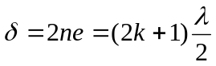时，反射光干涉相消，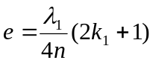
同理，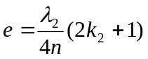，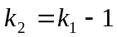，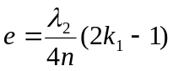
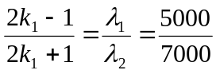，解得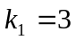， 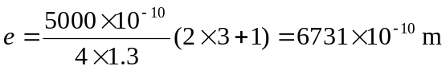
13-8
解：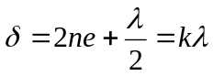，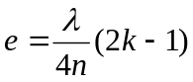，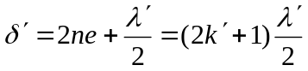，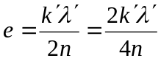
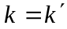，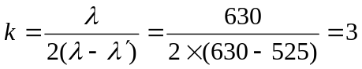，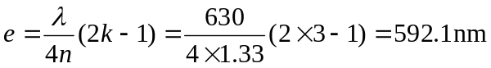
13-9
解：（1）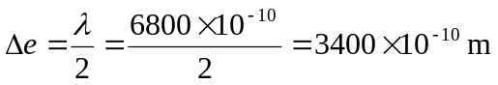
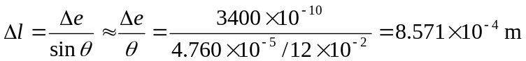
（2）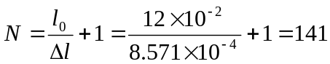
（3）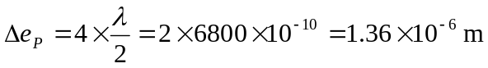，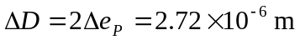
13-10
解：（1）不平处是凹。 （2）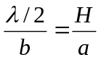，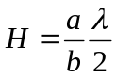
13-11
解：明环的半径为 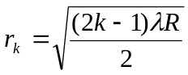，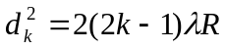，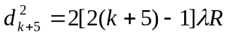
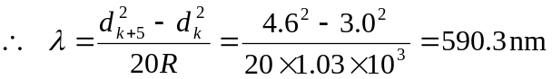
13-12
解：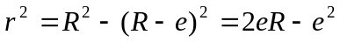，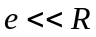，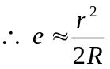，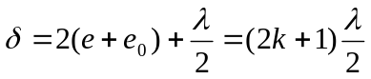 （暗）
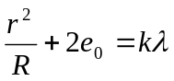，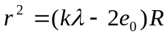，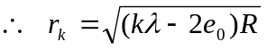 其中 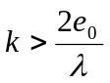
13-13
解：（1）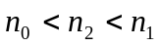，不存在半波损失
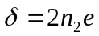，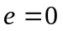，，所以边缘为亮条纹，看到亮暗相间的同心圆环形干涉条纹。
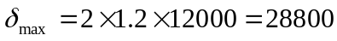，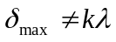，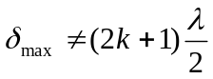，中心介于亮暗之间。
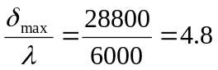，可看到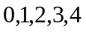共五条亮纹。
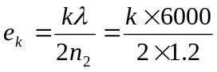，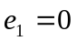，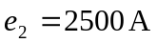，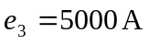，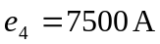，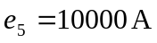
（2）条纹变稀，级数减少，吞入。
13-14
解：